Win10 系统安装配置Git步骤

1.网站地址：https://git-scm.com/downloads，下载后默认安装即可

2.git工作区，暂存库，版本库之间的关系

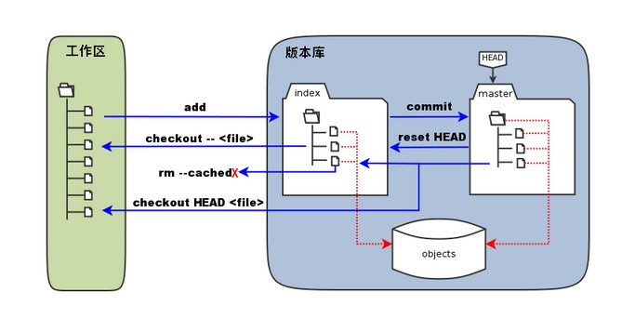

3.连接到自己的Github账号

3.1 git config --global user.name "github用户名"

3.2 git config --global user.email "github邮箱"

3.3 ssh-keygen -t rsa -C "github邮箱" //生成ssh key

一直回车，将生成的id_rsa.pub打开复制文本

打开Github账号在个人信息点击Setting,添加SSH

3.4 输入ssh [git@github.com验证](mailto:git@github.com验证)

1. 基础命令：

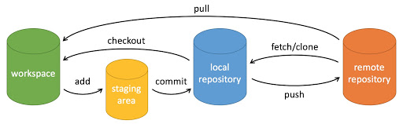

创建仓库 git init mypro

将暂存区内容添加到本地仓库git commit -m “message”

不需要git add : git commit -a

设置用户信息：git config --global user.name 'runoob'

git config --global user.email test@runoob.com

查看文件状态：git status -s

克隆Git代码到本地仓：git clone git://github.com/schacon/grit.git

显示当前的 git 配置信息：git config --list

编辑配置文件：git config -e #针对当前仓库

git config -e --global #针对所有仓库

git clone git@github.com:fsliurujie/test.git --SSH协议

git clone git://github.com/fsliurujie/test.git --GIT协议

git clone https://github.com/fsliurujie/test.git --HTTPS协议

比较不同：git diff

回退版本：git reset

删除工作区文件：git rm

移动或者重命名工作区文件：git mv

查看日志记录：git log

以列表的形式查看日志记录：git blame <file>

操作远程仓库：git remote

git remote -v 查看所有远程仓库

git remote show <https://github.com/tianqixin/runoob-git-test> 显示信息

git remote add [shortname] [url] 添加远程版本库

git remote rm name # 删除远程仓库

git remote rename old_name new_name # 修改仓库名

从远程获取代码库git fetch

git fetch [alias]

git merge [alias]/[branch]

可将服务器上的任何更新（假设有人这时候推送到服务器了）合并到你的当前分支。

从远程获取代码并合并本地的版本：git pull

从将本地的分支版本上传到远程并合并:git push

git push origin main 同步到远程仓库

git pull origin main 同步到本地仓